Інформація
про проведення Тижня знань Правил дорожнього руху на тему:
«Світлофор нам всім моргає, до порядку закликає».
Нерубайська ЗШ І-ІІ ступенів .
2020 рік

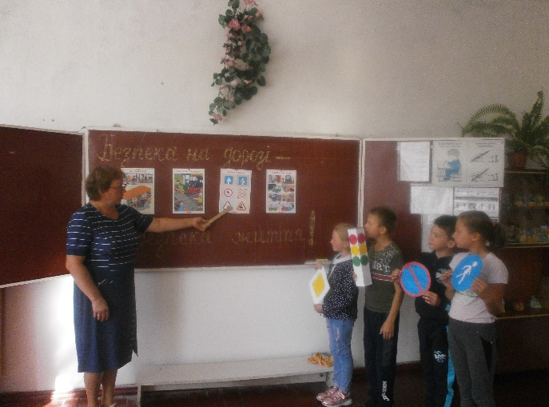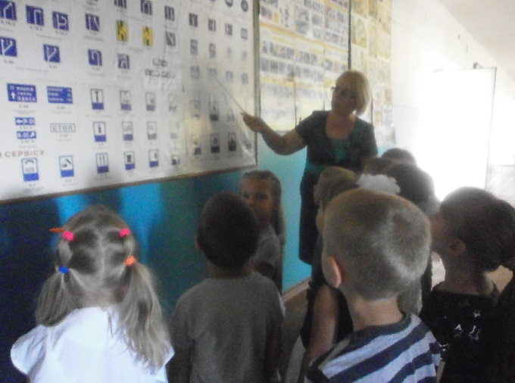
Класний керівник 4 класу Крижановська Т.М. Класний керівник 1 класу Панасенко Н.О. провела бесіду «Для чого нам потрібні дорожні провела Єдиний урок «Безпека на дорозі –
знаки» безпека життя»

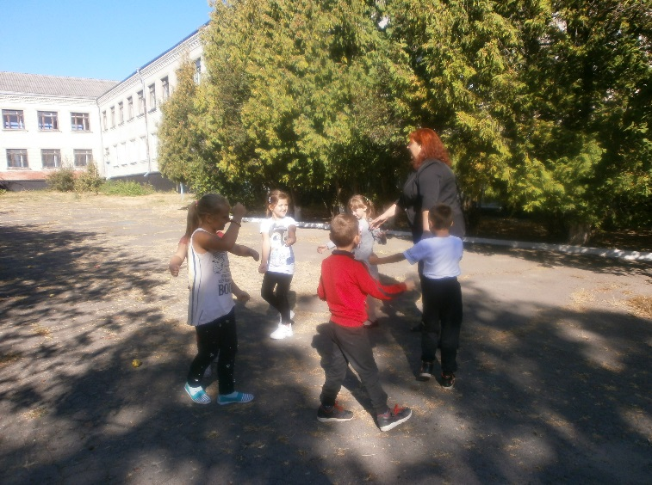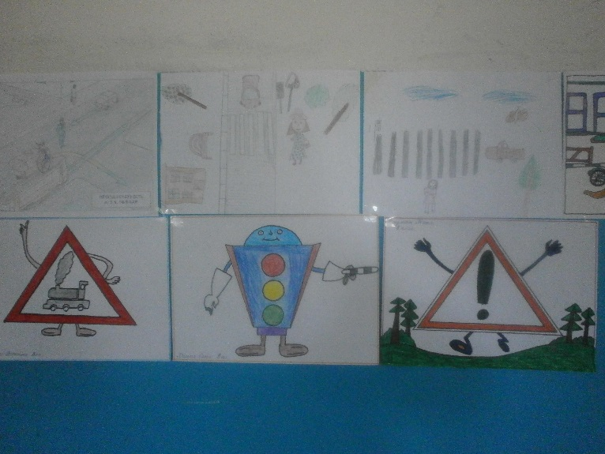
Класний керівник 2 класу Удовіченко Т.Ф. У школі був проведений конкурс малюнка
провела рухливу гру «Стоп!»

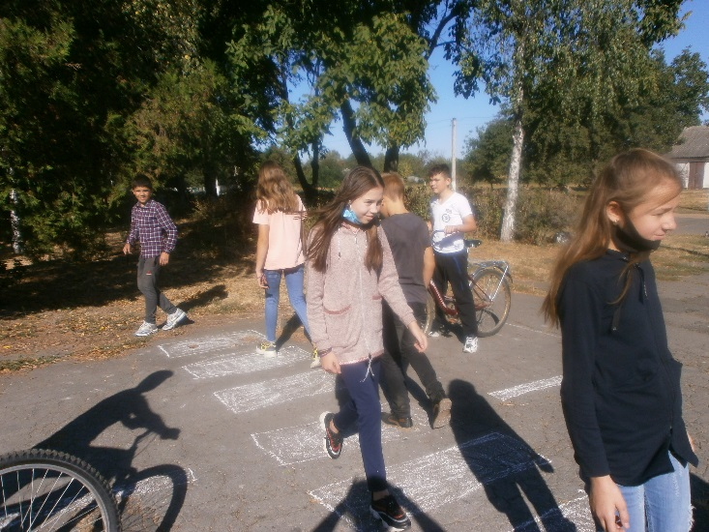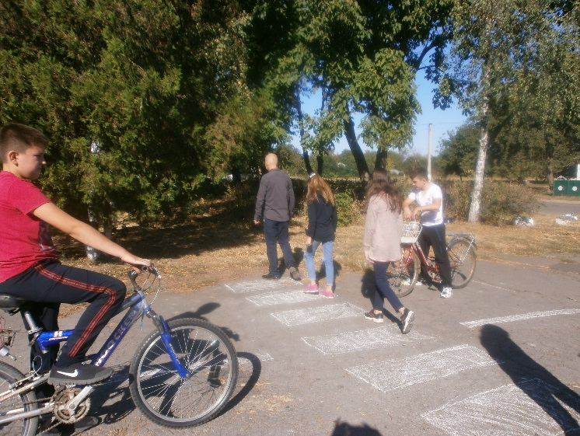
Учитель Хащеватський Е.О. провів Велоестафету з учнями 7 класу

